手机端班级辅助管理

微信小程序

详细设计说明书

G09小组

修订历史
版本编号 | 版本日期 | 修订内容 | 备注
V0.1 | 2018.5.16 | 初始版本 | 赵豪杰撰写的初始版本
V0.2 | 2018.5.21 | 修改了排版和原型界面截图，根据评审改进了HIPO图 | 张嘉诚简易修订版本
V0.3
V0.4
V0.5
V0.6
V0.7
V0.8
V0.9
V1.0

1引言 4
1.1编写目的 4
1.2背景 4
1.3定义 4
1.4参考资料 4
2总体设计 4
2.1需求规定 4
2.2运行环境 5
2.3基本设计概念和处理流程 6
2.4结构 7
2.5 HIPO及其细化图 8
2.6人工处理过程 10
2.7尚未问决的问题 10
3接口设计 11
3.1用户接口 11
3.2外部接口 20
3.3内部接口 20
4系统数据结构设计 21
4.1逻辑结构设计要点 21
4.2物理结构设计要点 23
4.3数据结构与程序的关系 23
5运行设计 23
5.1 运行模块的组合 23
5.2运行控制 23
5.3 运行时间 23
6系统出错处理设计 24
6.1出错信息 24
6.2补救措施 24
6.3系统维护设计 24
7 PDL伪码 25
微信小程序对应的服务器伪码 25
服务号对应的服务器伪码 28
前端-伪码 30
1.微信小程序登录 30
2.用户主界面 31
3.管理员界面 34
4.服务号界面 34

详细设计说明书

1引言

1.1编写目的
说明编写这份概要设计说明书的目的，指出预期的读者。
把本系统划分模块，把系统划分成各个物理元素，程序，文件，数据库，人工过程，和文档，继续细化这些物理元素。
这样可以方便系统的软件的结构的设计，确定系统中的每个程序是由哪些模块组成的，以及这些模块之间的关系。

1.2背景
本系统的名字是：基于微信小程序的班级管理辅助软件。
本软件的面向用户：学院中的各个班级干部，学院中的各个班级的学生，杨枨老师。
本软件的开发者：G09小组3人。
本软件的依托：微信公众平台，微信。
本软件的计算站：腾讯云平台。

1.3定义
无

1.4参考资料
无

2总体设计

2.1需求规定
系统接收班级干部的命令，向班级成员发送微信模板消息，
同时，接收班级成员的消息，返回其所需的数据。

班级干部可以向服务器发送文件和文本消息，
服务器存储文件和文本消息，并且在班级用户要求的时候返回。

所有的使用者按照微信号来登陆。使用环境依托于微信聊天软件，所以没有登陆界面，直接使用微信的接口认证用户。

2.2运行环境
硬件环境：
客户端：普通的手机，安装有微信聊天软件。
服务器：centos 7 2核1G 50G。

2.3基本设计概念和处理流程
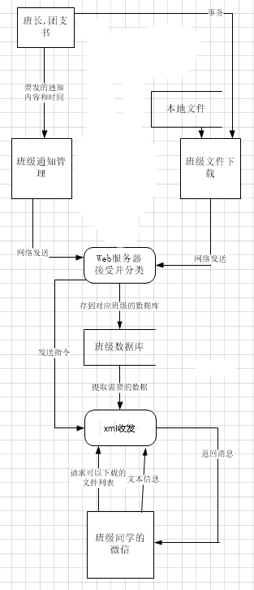
本系统依托与微信服务器，学生的消息都是从服务号输入，然后微信服务器接收，转发给我们的服务器，我们服务器经过处理之后，把处理结果发送给微信服务器，然后微信服务器再发送还给学生用户。
对于班级干部用户，他们有专用的微信应用号去使用，他们会把他们的操作请求发送到我们的服务器上的其他的服务实例上面，然后进行处理之后返回结果。

2.4结构
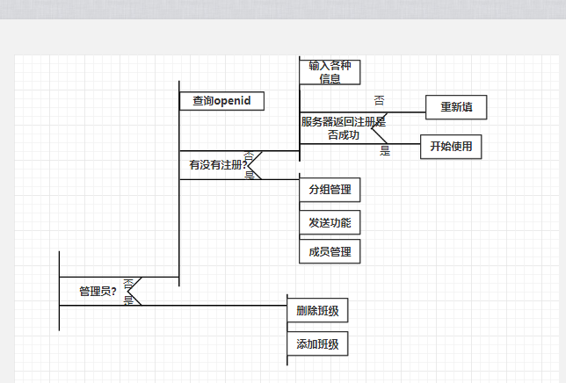
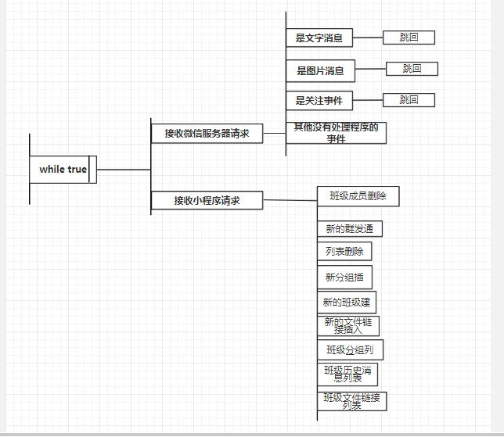

2.5 HIPO及其细化图

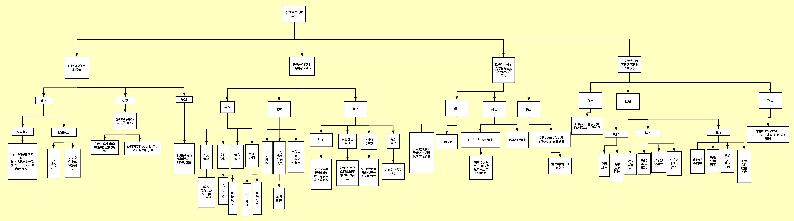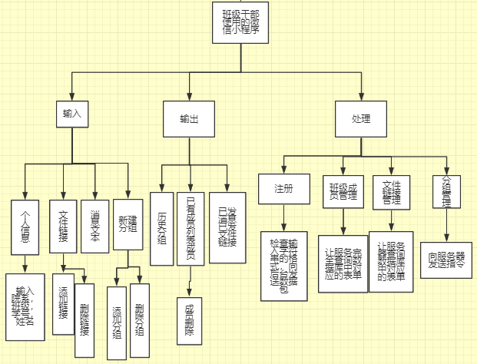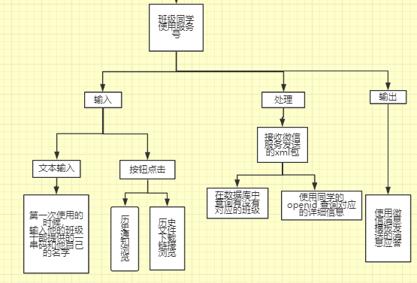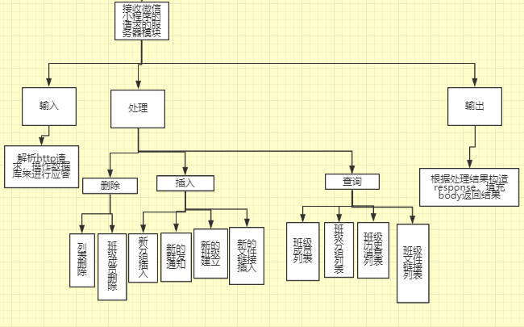

2.6人工处理过程
本软件在班级干部注册的时候，需要有由我们系统管理员发送的邀请码，其邀请码是需要当面或者在聊天软件上交换必要的信息之后，才会给出，同时，如果班级干部需要让他们班级的同学都去使用这个服务号的话，要他自己手动的把服务号的二维码发送给他的同学。在同学扫描关注之后，他们需要向公众号编辑他们的必要信息，这样才能让我们知道他是哪一个班级的，不然的话，我们不会把他归入要应答的人员。

2.7尚未问决的问题
服务器在公网上的安全性，当我们给微信小程序提供服务的时候，会不会遭到入侵，以及服务器出现了数据丢失等问题的时候的挽回措施。

3接口设计

3.1用户接口
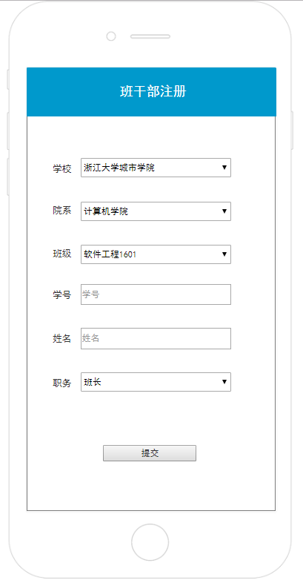
注册界面，如果输入为空则输出提示“请检查输入”，注册成功会显示成功提示。

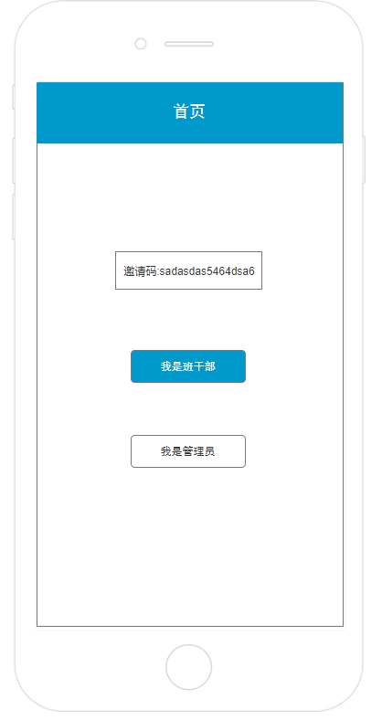
注册成功后会获得一个邀请码，邀请码给同学，可以在公众号端加入班级。
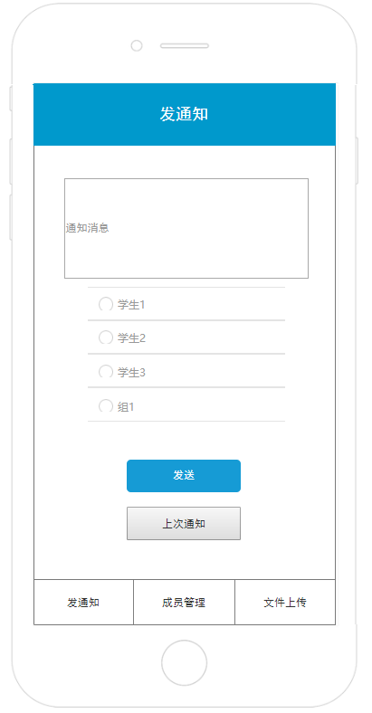
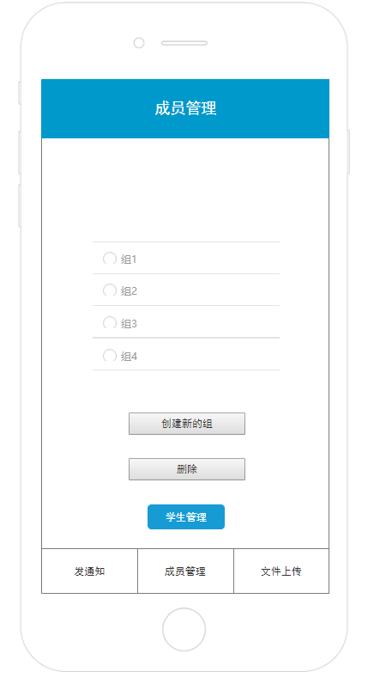

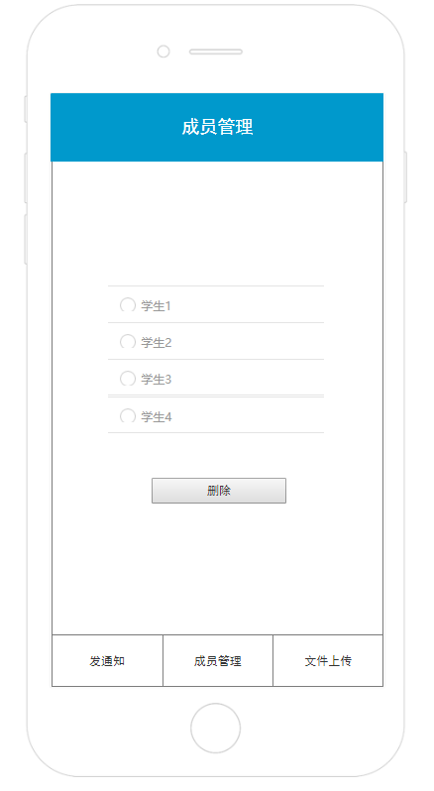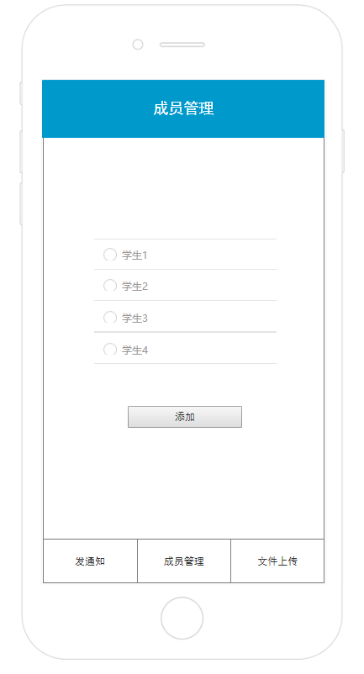
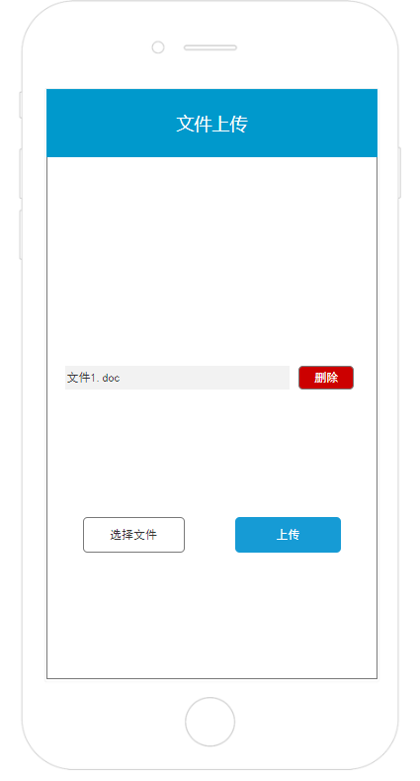
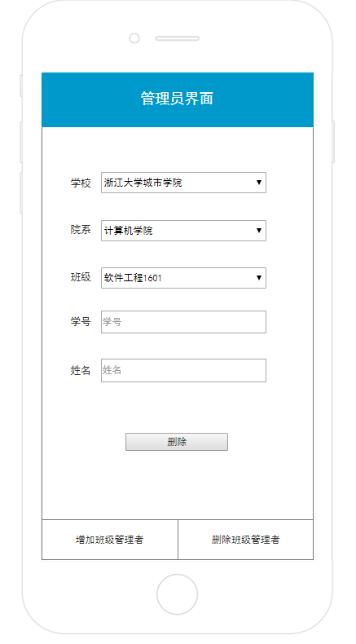

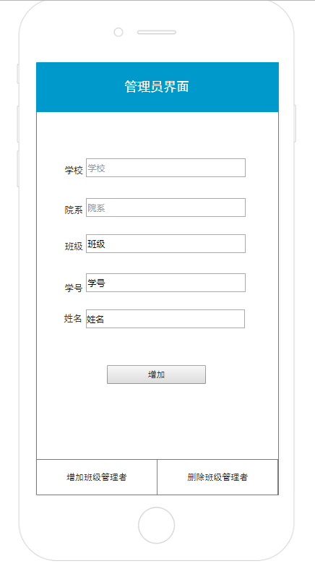

给普通的学生使用的用户接口：
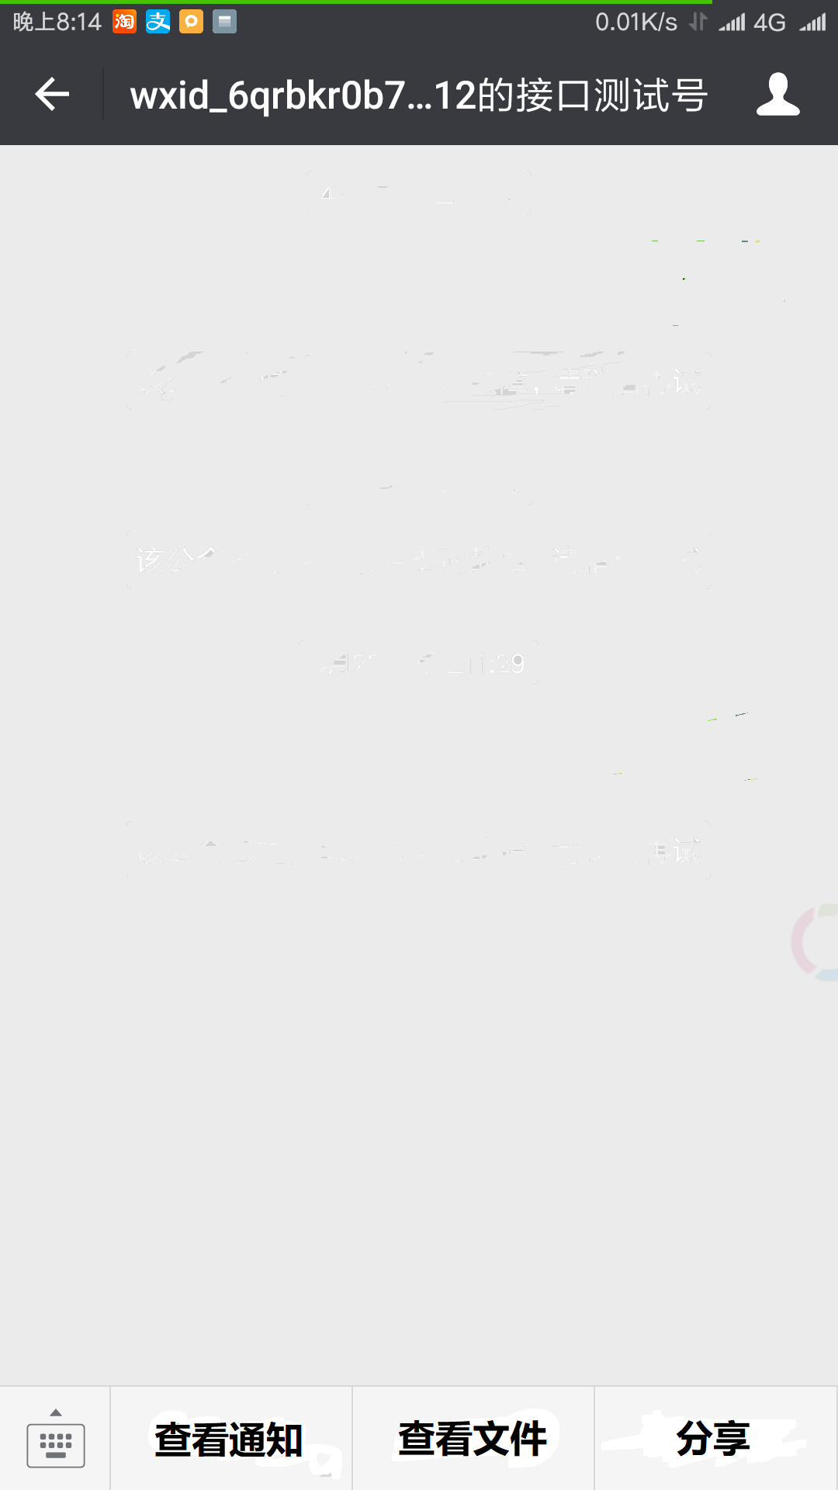
就是一个微信服务号的平台，他可以点下面的前两个按钮，
如果他之前是有向服务器认证过的，那么他就可以看到发送回去的文本信息。
点最后一个分享按钮，就会出现一个二维码页面，他可以让同班同学去扫。

3.2外部接口
本系统和微信服务器之间的接口：
Access_token：
使用nodejs的https模块加上appid和appscret和向微信服务器get access_token
用户菜单定义：
使用nodejs的https模块向微信服务器发送json格式的菜单数据。
在服务器指定端口和路径上监听微信服务器的post消息：
使用注册的www.kingofsingledog.club/wx/getMessage 路径接收消息。
使用模板消息接口发送消息：
使用nodejs的https模块向微信服务器发送模板消息和用户openid，
实现向用户发送通知的功能。

3.3内部接口
服务器向微信小程序提供网络服务接口。
微信小程序可以向服务器上的特定的路径push和get数据。
Jsmysql模块向nodejs服务器提供数据库操作接口。
Wxsdk模块向用户消息应答模块提供和微信服务器的xml数据解析和收发接口。
Nginx服务器监听80口，转发微信服务器的消息给其他端口上的服务器。

4系统数据结构设计

4.1逻辑结构设计要点
数据表名 |  | 班干部信息表
表code |  | leader
序号 | 字段名 | 字段Code | 数据类型 | 宽度 | 主键 | 能否为空 | 外键
1 | 学号 | number | varcher | 10 | 1 | 否
2 | 姓名 | name | varcher | 20 |  | 否
3 | 专业班级 | class | varcher | 20 |  | 否
4 | 分院 | branch | varcher | 20
5 | 职务 | post | varcher | 20 |  | 否
6 | 联系电话 | phone | varcher | 20

数据表名 |  | 学生信息表
表code |  | student
序号 | 字段名 | 字段Code | 数据类型 | 宽度 | 主键 | 能否为空 | 外键
1 | 学号 | number | varcher | 10 | 1 | 否
2 | 姓名 | name | varcher | 20 |  | 否
3 | 专业班级 | class | varcher | 20 |  | 否
4 | 分院 | branch | varcher | 20
6 | 联系电话 | phone | varcher | 20

数据表名 |  | 文件
表code |  | file
序号 | 字段名 | 字段Code | 数据类型 | 宽度 | 主键 | 能否为空 | 外键
1 | 文件编号 | filenumber | varcher | 500 | 1 | 否
2 | 学号 | number | varcher | 10 |  | 否 | 1(leader)
3 | 文件 | image

数据表名 |  | 提取
表code |  | extract
序号 | 字段名 | 字段Code | 数据类型 | 宽度 | 主键 | 能否为空 | 外键
1 | 学号 | number | varcher | 10 |  | 否 | 1(student)
2 | 文件编号 | filenumber | varcher | 500 |  | 否 | 1(file)
3 | 提取时间 | extracttime | date

数据表名 |  | 消息
表code |  | massage
序号 | 字段名 | 字段Code | 数据类型 | 宽度 | 主键 | 能否为空 | 外键
1 | 消息编号 | massagenumber | varcher | 500 | 1 | 否
2 | 学号 | number | varcher | 10 |  | 否 | 1(leader)
3 | 消息内容 | massagecontent | varcher | 500

数据表名 |  | 消息选择
表code |  | select
序号 | 字段名 | 字段Code | 数据类型 | 宽度 | 主键 | 能否为空 | 外键
1 | 分组编号 | selectnumber | varcher | 500 | 1 | 否
 | 分组名 | selectname | varchar | 50

数据表名 |  | 学生-分组
表code |  | studentselect
序号 | 字段名 | 字段Code | 数据类型 | 宽度 | 主键 | 能否为空 | 外键
1 | 分组编号 | selectnumber | varchar | 50 |  | 否 | 1(select)
2 | 学号 | number | varchar | 50 |  | 否 | 1(student)
3 | 分组时间 | selecttime | date

数据表名 |  | 消息-分组
表code |  | massageselect
序号 | 字段名 | 字段Code | 数据类型 | 宽度 | 主键 | 能否为空 | 外键
1 | 分组编号 | selectnumber | varchar | 50 |  | 否 | 1(select)
2 | 消息编号 | massagenumber | varchar | 50 |  | 否 | 1(massage)
3 | 发送时间 | sendtime | date

数据表名 |  | 管理员
表code |  | admin
序号 | 字段名 | 字段Code | 数据类型 | 宽度 | 主键 | 能否为空 | 外键
1 | 管理员编号 | photonumber | varchar | 50 | 1 | 否
2 | 管理员名字 | listnumber | varchar | 50
3 | 创建时间 | createtime | date

4.2物理结构设计要点
本系统的数据比较少，使用mysql作为数据库，使用sql语句查询。

4.3数据结构与程序的关系
通过SQL语句，连接数据库，访问数据库，向数据库中插入信息。

5运行设计

5.1 运行模块的组合
微信小程序的模块组合：在用户注册了他的班级之后，就可以进入管理页面，管理他的班级这个实体，客户端就会向服务器后端发送请求，服务器代理前端的请求对数据库进行操作，开始调用操作数据库的各个模块。

服务器的模块组合：在接收到前端的消息之后，按照请求查询数据，或者对数据库进行操作。最后按照处理的结果发送处理成功与否或者是查询出来的结果到微信小程序。

微信服务号服务器的模块组合：会有一个监听模块一直运行，接收来自微信服务器的xml信息。然后把信息传递给解析xml的模块，再根据其中的发送者id和内容，判断是否要进行应答，对数据库进行查询后，再使用发送模块形成xml数据包发送还到微信服务器，作为对用户的应答。

5.2运行控制
运行控制将严格按照模块间函数调用关系来实现。在前端模块中，需对运行控制进行正确的判断，选择正确的运行控制路径，最后向后端发送正确的请求，或者正确的解析后端发出的请求，从而给使用者正确的反馈。

在网络传方面，客户机在发送数据后，将等待服务器的确认收到信号，收到后，再次等待服务器发送回答数据，然后对数据进行确认。服务器在接到数据后发送确认信号，在对数据处理、访问数据库后，将返回信息送回客户机，并等待确认。

5.3 运行时间
因为面向的使用群体基数不大，所以现有的服务器可以很好的因对他们的请求。
同时，服务号的消息收发有微信服务器做代理，所以可以较快的返回所有的请求。
微信小程序的逻辑简单，进行的查询也不会对服务器造成较大的负担，所以我们认为所有的操作延迟和网络延迟都是在日常使用范围内的正常表现。

6系统出错处理设计

6.1出错信息
 | 错误类型 | 出错模块 | 处理方式
微信小程序 | 网络错误 | 用户openid获取模块 | 提示错误，停止页面渲染
微信小程序 | 操作失败 | 成员管理  文件链接管理  通知管理  分组管理  注册 | 告知用户  建议重试
微信小程序 | 查询失败 | 历史消息查询  历史文件查询  班级成员查询  分组查询 | 告知用户  建议重试
服务号 | 班级关联失败 | 数据库修改 | 发送关联失败的信息
服务号 | 用户注册失败 | 数据库用户添加 | 发送注册失败的信息

6.2补救措施
每天午夜业务不繁忙的时候，自动备份数据库和运行日志。
发生错误的时候，G09小组按人员工作情况，对出错模块进行分析，尽快使系统重新上线。

6.3系统维护设计
维护方面主要为对服务器上的数据库数据进行维护。可使用 MYSQL 的数据库维护功能机制。例如，定期为数据库进行备份。维护管理数据库死锁问题和维护数据库内数据的一致性等。；
定期检查日志，和查看数据库中正在使用的班级，如果发现有长期不发消息的班级，或者该班级干部在注册之后，没有让他的班级成员加入一个消息分发队列的话，就清理这个班级有关的信息，然后发送消息给班级干部，让他做好准备。

7 PDL伪码

微信小程序对应的服务器伪码
1.1：协助微信小程序向微信服务器所要微信用户的openid
先是接收特定路径上的get 请求：
App.get(‘/wxapp/getopenId’,function(res,resp,next){
接收到请求之后
把这个请求中参数保存到parms里面，
然后拿出parms中的code字段
如果没有该字段，res.send({error:ture});

拿到code之后，
向微信服务器发起post请求附带本服务号的appid和appsecret
返回没有出错：
导入mysql模块，查询表 database.leader 中有没有这个openid
如果有：
Res.send({code:xxxxxxx,signup:ture});
如果没有：
Res.send({code:xxxxxxx,signup:false});
返回出错了：
Res.send({error:ture});
});

1.2：拿到微信小程序发送过来的用户openid，然后返回该用户是不是已经注册过了
导入mysql的驱动
App.post(“/wxapp/getSupportSandC”,function(res,resp,next){

})
1.3：接收微信小程序的post请求，给该用户注册一个班级，然后返回他的班级号和班级邀请码
App.post(“/wxapp/sigup”,function(….){
接收到他发送过来的post数据包，
用解包中间件解开之后，把检查里面的数据是不是齐的：包含的字段：
School,depement,class,sno,sname,openid .
当有遗漏的字段的时候，返回 { error：ture，errormsg：‘字段错误’}

用时间和这些字段用md5生成字符串作为班级的邀请码。
连接数据库： 把这些信息插入 database.leader 表中，
因为这些字段都是主键，所以有重复的话，会出错的
没有出错：
Res.send({classno:xxx,classwelcomecode:xxxxxxx});
插入出错：
Res.send({error:false,errormsg:’班级已经注册’});
})
1.4：接收微信小程序发送的get请求，返回这个班级的分组
App.get(‘/wxapp/getFenZu’,function(…..){
先到这个url中找有没有带有classno的参数，
没有的话，就返回 {error:’true’,errormsg:’参数错误’}
如果有的话
就从连接池中拿个连接，
Database.select 中找对应的班级编号符合的分组名
然后拿着分组名字到 学生-分组 databse.studentselect中找这个分组对应的学生们，
最后把这些东西组装成json对象发还回去：
{
[
{fenzuName：xxxx，students:[student1,student2…]},
{fenzuName：xxxx2，students:[student33,student4…]},
{fenzuName：xxxx3，students:[student111,student222…]},
……
]
}
如果查询出错了啥的：
就返回 { error：ture，errormsg：‘查询错误‘}
})
1.5：接收post的一个分组信息和班级号，给这个班级增加一个信息
App.post(‘/wxapp/addTongzhi’,…………….);
先分析这个请求的参数全不全，不全就返回erro啥的
把这个分组名字，班级的号次，分组包含的学生号次都提取出来，
开始一个数据库的事务：
插入一个分组 表：database.select
遍历插入学生 表：database.studentselect
事务结束

插入成功的返回{success:true}
不成功的返回 { error:ture}

1.6：接收post的一个分组名字和班级号次，删除该班级对应的分组
App.post(‘/wxapp/delFenZu’, function……)
从他的post中分离出body和其中的分组名字，和班级号次。

开始一个数据库的事务：
连接数据库，删除这个分组：database.select
删除这个分组中的学生： database.studentselect
删除这个分组的消息 ： massageselect
结束事务。

成功的话，就返回 {ok:true},
不成功的话， 就要rollback，然后返回{error：true}

1.7：接收get请求，返回最近的一条通知
App.get(‘/wxapp/lastTongzhi’,function…..);
从他的get的url中找出classno的参数，
打开数据库，查找这个classno，message表中找
找到最新的一条之后 返回 ： {content：‘通知内容‘}
没有找到的话：返回 ： {error：ture}

1.8：接收post请求，得到一条通知和班级号和存在的分组名字和散列的学生的学号，发送消息
App.post(‘/wxapp/addTongzhi’,function…..)
先从他的post的body中分离出，班级号和分组号，还有一些学生的号次，
连接数据库，然后查询这个信息是不是正确的。

然后把这个消息插入message表中。

插入成功：
从 studentselect表中找出这个分组的所有学生，然再把额外的学生加入进去，
调用发送某班消息的js模块，挨个发送信息。
这个模块会自动处理发送失败的事情，这边就不用管了。
插入失败：
返回 {error：ture}

1.9：接收get请求，返回所有的文件列表
从他的get中分离出班级号次
连接数据库，用班级号次在表： database.file中找这个班级的所有的文件

然后把查询结果组成一个列表返回去。
查询失败的话， 就返回{erro：true}

1.10：接收post请求，得到文件名，删除文件
从他的post中拿出他的文件名字，
然后连接数据库删除这个文件。
删除成功：{ok：true}
删除失败：{error：true}

服务号对应的服务器伪码
接收服务器：
向微信服务器开放接口： /wx/replyGate
// 对微信服务号的用户的 请求的回答：
var xmlparser = require('express-xml-bodyparser');
app.post('/wx/replyGate',xmlparser(),function(req,res,next){
var body = req.body;
console.log('get a post request from user:'+body.xml.fromusername[0]);
// 在收到一个 请求之后，就可以把这个请求转交给 msgHandle 处理，让msgHandle里面的route分发请求，根据不同的策略来调用客服接口来回应用户。
msgHandle.route(body);
// 告诉微信，我已经收到了
res.send("success");
});

在 msgHandle.js中：
先根据他发过来的body的东西中的内容，把这个请求分发到不同的函数中：
// 传入一个body 是在微信服务器发送给我们xml请求之后，在res的body中提取出来的
function route(body){
//var content = body.xml.content[0];
var type = body.xml.msgtype[0];
var FromUserName = body.xml.fromusername[0];
var ToUserName = body.xml.tousername[0];

if( type == 'text'){
textReply(FromUserName,body.xml.content);
}else if(type=='event'){
var eventType = body.xml.event;
if( eventType == 'subscribe'){
subscribeReply(FromUserName);
}else{
// 那应该是 退订的event， 那么就不用发送什么东西了。。。
}
}else{
noRulerReply(FromUserName);
}
}

下面是有关不同类型的请求的大概的处理函数：
// 专门拿来处理 文字的 回复：
function textReply(ToUserName,question){
console.log('handling question:'+question);
sendTextToUser(ToUserName,"暂时没有自动回复功能");
noRulerReply(ToUserName);
}

// 当 什么都没有匹配到的时候， 就调用这个：
function noRulerReply(ToUserName){
sendTextToUser(ToUserName,"不好意思，没有自动回复的功能 ");
}
// 当使用者订阅的时候， 会返回这个：
function subscribeReply(ToUserName){
sendTextToUser(ToUserName,welcomeStr);
}

// 发送一个text给指定的 ToUserName
function sendTextToUser(ToUserName , text){

var kefuUrl = "https://api.weixin.qq.com/cgi-bin/message/custom/send?access_token=";
getAccess.getsecret(function(token){
kefuUrl += token;
var data = {
"touser":ToUserName,
"msgtype":"text",
"text":{"content":text}
};

request(
{
url:kefuUrl,
method:"POST",
headers:{ "content-type":"application/json"},
body:JSON.stringify(data)
},
function(error,response,body){
console.log("send a msg to "+ToUserName);
console.log("\t"+body);
}
);
});

}

前端-伪码

1.微信小程序登录
1.1：
procedure 用户登录界面
if 没有注册过 then
跳转至注册界面
else
跳转至用户首界面
end if
end 用户登录界面
1.2
procedure 用户注册界面
从下拉框中选择学校
从下拉框中选择院系
从下拉框中选择班级
读入学号
读入姓名
if click 确定 then
result1=验证姓名格式
result2=验证学号格式
result3=验证班级注册信息
if <result1=false> then
弹出对话框：姓名输入格式有误，请检查你的输入
else if<result2=false>then
弹出对话框：学号输入格式有误，请检查你的输入
else if <result3=false> then
弹出对话框：该班级已经被注册，如有需要请联系管理员
else
将个人信息存入数据库班干部信息表
跳转至用户选择界面
end if
end if
end 用户注册界面
1.3
procedure 用户选择界面
if click 普通用户 then
跳转至用户主界面
else if click 管理员 then
result = 验证是否是管理员
if <result = false> then
弹出对话框：你不是管理员。
else
跳转到管理员主界面
end if
end if
end 用户选择界面

2.用户主界面
2.1
procedure 分组
loop while<班级编号对应>
输出这个班级已经创建的分组
end loop
if click 添加 then
跳转到学生选择界面
loop while<班级编号对应>
输出这个班的学生列表
end loop
选择你要分在同一组的同学
if click 确定 then
弹出对话框：分组命名：________
在横线处输入分组的名字
if click 创建 then
弹出对话框：分组创建成功
将这新的分组数据存入数据库
页面跳转至分组初始界面
else if click 取消 then
分组命名对话框消失，页面返回至学生选择界面
end if
else if click取消 then
弹出对话框：分组创建取消
页面跳转至分组初始界面
end if
else if click 删除 then --删除按钮上方的每个分组旁边存在可勾选框，可复选
result1=是否已经选择了分组
if<result1=false> then
弹出对话框：你还没有选择任何分组
else
将这些分组相关的数据从数据库中删除
弹出对话框：删除分组成功
end if
else if click 某一个分组 then
跳转到学生列表界面
输出这个分组的学生列表
if click 添加 then
跳转到学生选择界面
loop while<班级编号对应>
输出这个班的学生列表
end loop
选择你要添加的同学
if click 确定 then
弹出对话框：分组成员添加成功
将这新的成员数据存入数据库
页面跳转至当前分组的学生列表界面
else if click 取消 then
弹出对话框：取消添加成员
页面返回当前分组的学生列表界面
end if
else if click 删除 then --删除按钮上方的每个成员旁边存在可勾选框，可复选
result1=是否已经选择了成员
if<result1==false> then
弹出对话框：你还没有选择任何成员
else
将分组中的这些成员从数据库中删除
弹出对话框：分组成员删除成功
end if
end if
end if
end 分组
2.2
procedure 发送通知
loop while<班级编号对应>
输出这个班级已经发送过的通知
end loop
if click 发送通知 then
上方消息通知文本框输入你要发送的文本
在下方发送人员选择框中输出如下内容
loop while<班级编号对应>
输出这个班级已经创建的分组
end loop
loop while<班级编号对应>
输出这个班级的所有同学
end loop
result1=文本框内容是否为空检查
result2=是否有选择的分组或同学
if click 确定 then
if <result1=false> then
弹出对话框：请检查你的通知内容
else if <result2=false> then
弹出对话框：尚未选择发送对象
else
将通知内容和发送对象发送到服务器
将通知内容和通知发送记录存入数据库
end if
end if
end if
end 发送通知
2.3
procedure 文件上传
if click 文件上传 then
跳转到文件上传web
end if
end 文件上传
2.4
procedure 文件上传web
if click 文件图标 then
打开手机资源管理器
选择要上传的文件
if click 确定 then
将该文件提取出来
else if 取消 then
返回web界面
end if
end if
end 文件上传web
2.5
procedure 成员管理
loop while<班级编号对应>
输出这个班级的所有同学
end loop
if click 增加 then
输出从数据库中提取在注册时生成好的班级识别码
else if click 删除 then
result1=是否已经选择了成员
if<result1=false> then
弹出对话框：你还没有选择任何成员
else
将这些成员的数据从数据库中删除
弹出对话框：删除成员成功
end if
else if click 某一个成员 then
loop while<班级编号对应，学号对应>
输出这个成员的个人信息
end loop
读入学号
读入姓名
if click 确定 then
result1=验证姓名格式
result2=验证学号格式
if <result1=false> then
弹出对话框：姓名输入格式有误，请检查你的输入
else if<result2=false> then
弹出对话框：学号输入格式有误，请检查你的输入
else
将修改后的数据在数据库进行更新
弹出对话框：修改成功
end if
end if
end 成员管理

3.管理员界面
3.1
procedure 班级管理
loop while<学校编号对应+院系编号对应>
输出这个学院的所有班级
end loop
if click 删除 then
result1=是否已经选择了班级
if<result1=false> then
弹出对话框：你还没有选择任何班级
else
将这些班级的数据从数据库中删除
弹出对话框：删除班级成功
end if
end if
end 班级管理

4.服务号界面
4.1
procedure 学生注册
发送客服消息：请输入你的班级编码
读入班级编码
result1=返回班级编码与数据库的匹配结果
if <result1=false> then
发送被动回复消息：请检查你的班级编码输入是否出错
else
发送被动回复消息：请输入你的学号和姓名，格式如下：31801234+张三
读入学号和姓名
result2=验证姓名格式
result3=验证学号格式
if <result1=false> then
发送被动回复消息：姓名输入格式有误，请检查你的输入
else if<result2=false> then
发送被动回复消息：学号输入格式有误，请检查你的输入
else
将新的学生数据添加至数据库
发送被动回复消息：成功进入班级
end if
end if
end 学生注册
4.2
procedure 最近通知
result1=检查该学生是否已经注册
if <result1=false> then
发送被动回复消息：你尚未加入任何班级
启用学生注册模块
else
result2=检查班级内的通知消息是否为空
if <result2=false> then
发送被动回复消息：你们班尚未发送过通知
else
loop while<班级编号对应>
输出这个班级所有的通知（最多10条）
end loop
end if
end if
end 最近通知
4.3
procedure 获取文件
result1=检查该学生是否已经注册
if <result1=false> then
发送被动回复消息：你尚未加入任何班级
启用学生注册模块
else
loop while<班级编号对应>
输出这个班级所有的已经上传的文件，顺序距离当前时间最近的文件在最上方，以此类推（格式：文件编号+文件名+文件下载链接）
end loop
end if
end 获取文件

